ТЕКСТ АЛЕКСАНДР КУЛИКОВ
Спорт смене Март 2021
О!
Валерий Масалитин:

Задачу на сезон никто не отменял

Как << Салют>> подготовился к возобновлению чемпионата
БЕЛГОРОДСКИЕ ФУТБОЛИСТЫ ПРОДОЛЖАТ
БОРЬБУ ЗА ВЫХОД В ФНЛ 1 АПРЕЛЯ, В ЭТОТ ДЕНЬ
ОНИ ВСТРЕТЯТСЯ СО «СТРОГИНО» В МОСКВЕ. НА-
ПОМНИМ, ЧТО НА ЗИМНИЙ ПЕРЕРЫВ САЛЮТОВЦЫ
УШЛИ ТРЕТЬИМИ, ОТСТАВАЯ ОТ ЛИДЕРА НА ТРИ
ОЧКА.

Всё идёт по плану
Впервые за три года команда провела сбор на юге:
с 24 февраля по 12 марта «Салют» базировал-
ся в Ставропольском крае. Там гранатово-чёрные
сыграли пять матчей: крупно победили «Армавир»
(4:0) и «Ессентуки» (4:1) и трижды уступили со
счётом 0:1 — «Спартаку» из Нальчика, «Знамени
Труда» из Орехово-Зуево и «Ангушту» из Назрани.
- К сожалению, нас подвела погода. Ладно если
бы дождь, но со снегом ты ничего не сделаешь.
Из-за этого у нас сорвалась одна игра и трениров-
ка за день до неё. Ещё один матч отменили из-за
проблем с логистикой у команды-соперника, —
рассказал главный тренер «Салюта» Олег Сергеев.
Под нагрузками некоторые игроки получили трав-
мы, но к возобновлению сезона все должны вос-
становиться. В целом тренерский штаб остался
доволен подготовительным этапом.
- Всю беговую работу мы сделали, дали ребятам
хорошую нагрузку. С несколькими футболистами
основного состава мы уже определились, и есть
ещё две недели, чтобы определиться с остальны-
ми, — пояснил Сергеев. — Сейчас договариваем-
ся о товарищеских матчах в Белгороде, хотим до
1 апреля сыграть дважды.

Новички
Перед весенним отрезком команду покинули защитники Дмитрий Мироненко и Иван Погребняк, а также игрок средней линии Александр Сныткин. Из-за травмы спины мог уйти и полузащитник Кирилл Гордеев, но он восстановился и доказал свою состоятельность на сборах. Не считая его, состав «Салюта» пополнили четыре футболиста. Знакомьтесь.
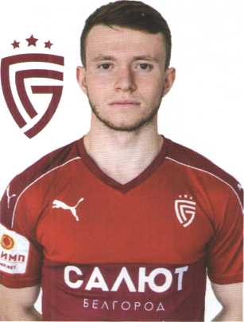
НИКИТА МАРКОВ
АМПЛУА: полуза-
щитник.
РОДИЛСЯ 13 февра-
ля 1999 года в Бел-
городе.
РОСТ 176 см.
ВЕС 74 кг.
КАРЬЕРА: «Строги-
но» (Москва) - 33
матча, 2 гола. «Луки
Энергия»(Великие
Луки) - 9 игр.
ТРАНСФЕР-
НАЯ СТОИМОСТЬ:
125 тыс. евро.
АНДРЕИ ПИНАЕВ
АМПЛУА: защитник.
РОДИЛСЯ 5 июля
1999 года в Вороне-
же.
РОСТ: 191 см.
ВЕС: 76 кг.
На профессиональ-
ном уровне не иг-
рал.
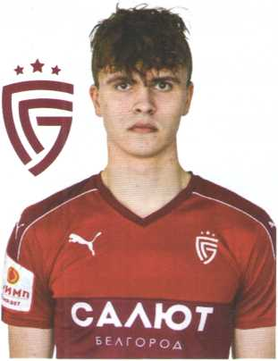

Спорт, смена Март 2021
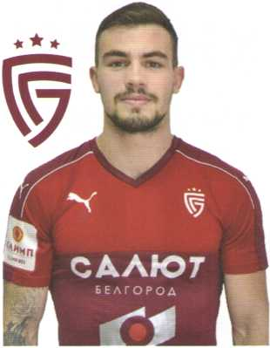
ВЛАДИСЛАВ
КОРНЕЕВ
АМПЛУА: центральный полузащитник. РОДИЛСЯ 9 октября 1997 года в Смоленске.
РОСТ: 177 см.
ВЕС: 77 кг.
КАРЬЕРА: «Красный» (Смоленск) -17 матчей.
ТРАНСФЕРНАЯ
СТОИМОСТЬ:
125 тыс. евро.
КИРИЛЛ
ПЛОТНИКОВ
АМПЛУА: защитник. РОДИЛСЯ 26 января 1996 года в Вязьме. РОСТ: 178 см.
ВЕС: 75 кг.
КАРЬЕРА: «Днепр» (Смоленск) - 67 матчей, 7 голов. «Красный» (Смоленск) - 14 матчей. ТРАНСФЕРНАЯ СТОИМОСТЬ:
150 тыс. евро.

«Несколько клубов интересуются Денисом Грибановым»
Валерий Масалитин, спортивный директор ФК «Салют Белгород»:
— Маркова и Пинаева мы приметили ещё в январе на просмотре любителей в Белгороде, после сборов они стали частью команды. Из Смоленска взяли Корнеева, как и хотели, но переговоры шли долго. Потом Саня Соколов (бывший игрок «Салюта». — Прим. авт.), побеседовал с ним — оказалось, что и Плотников хочет в «Салют». Им в Смоленске несколько месяцев не платили. Мы смогли договориться так, что эти ребята перешли к нам бесплатно. Но главное, что они хотят играть за нас.
Радует, что вылечился Гордеев. Мы ему обещали, что как только он приведёт себя в форму, подпишем контракт.
Несколько клубов интересуются Денисом Грибановым (19-летний нападающий забил в текущем
сезоне шесть голов. — Прим. ред.). Он даже тренировался с «Химками», но для Премьер-лиги сыроват, в основу не пройдёт. Денису ещё нужно проявить себя в Белгороде. Следующий шаг — ФНЛ, а потом уже РПЛ. Нас устраивает его отношение к делу, контракт с ним заключён до лета 2022 года. Хотим продлить с двукратным повышением зарплаты, но он пока отказывается.
Что касается второго круга, то задачу на сезон — выход в ФНЛ — никто не отменял. Наша цель — побеждать в каждом матче. Ждём болельщиков на стадионе. Весной ограничения могут снять, а команде всегда приятно, когда на игру приходит много зрителей. Хотим, чтобы было как на Кубке с «Арсеналом». Мы же своей игрой постараемся их порадовать.
<
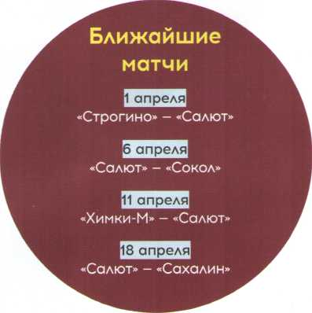

ПСРА-2020/21, группа 3. Положение после первого круга
№ | Команда | И | В | Н | П | Мячи | О
щ | Сатурн | 15 | Ю | 2 | 3 | 36-10 | 32
²  Я | Металлург Лп | 15 | 9 | 3 | 3 | 31-15 | 30
 | Салют Белгород | 15 | 8 | 5 | 2 | 26-10 | 29
Рязань
27-1
Сокол
24-13 27
Химик-Арсенал
Строгино
20-18
20-23
23
Красный
Знамя
Калуга
20-
22
18-
21
20
11 Авангард К
12
16
Металлу рг-Видное
Сахалин
Факел-М
10-33
